农业机械推广鉴定证书和标志管理办法

第一条 为了贯彻落实《农业机械试验鉴定办法》，规范农业机械推广鉴定证书（以下简称证书）和农业机械推广鉴定标志（以下简称标志）的使用和管理，制定本办法。
第二条 本办法适用于证书和标志的制作、发放、使用和监督。
第三条 农业部统一制定、发布证书和标志的式样。农业机械化行政主管部门负责组织对证书和标志的使用实施监督。
第四条 证书的有效期为四年，获证产品生产者凭证书使用专用标志。
第五条 证书颜色为黄色底版，黑色字体。外形为长方形，规格为364×257mm。
证书编号由颁发机关简称、颁发年代号和颁发顺序号三部分组成。
证书式样见附件一。
第六条 标志颜色为黑色底版，材质为亚银涤纶，字为银白色，字体为 黑体。标志形状为菱形，分为大、中、小三种，具体规格参数与式样见附件二。
第七条 证书可制作英文版本。
第八条 证书和标志实行定点印制。未经委托机构授权，印制单位不得向任何单位和个人提供证书、标志。
第九条 证书由农业部统一组织印制。农业部农业机械化行政主管部门负责部级证书发放；省、自治区、直辖市人民政府农业机械化行政主管部门负责省级证书发放。
第十条 标志由农业机械试验鉴定机构制作和发放。其他单位和个人不得制作和发放标志。
第十一条 农业机械试验鉴定机构应当按照证书内容发放标志，建立标志出入库登记制度。标志出入库时，应当点清数量，登记台帐；标志出入库台帐应当存档，保存期限不少于5年。
第十二条 证书发放不收费，标志发放按有关规定收取印制工本费。
第十三条 产品生产者凭证书向农业机械试验鉴定机构申领标志。
第十四条 标志应加施在获证产品本体的显著位置。
第十五条 违反证书和标志的管理、使用相关规定的，依据《农业机械试验鉴定办法》第二十八条、第三十一条和第三十二条予以处罚。
第十六条 本办法由农业部负责解释。
第十七条 本办法自2005年 11月1日起施行。
附件一：农业机械推广鉴定证书式样
宋体加粗 初号字
农业机械推广鉴定证书
黑体 小一号字

××××（企业名称）：
黑体 一号字
根据农业部《农业机械试验鉴定办法》的规定，你企业生产的下列产品经部（省）级推广鉴定合格，特发此证。
产品名称：
黑体 二号字 下同
注册商标：
产品型号：
证书编号：
有效期至： 年 月 日
黑体 小二号字 下同

发证机关：（盖章）
发证日期： 年 月 日

附件二：农业机械推广鉴定标志式样及规格参数

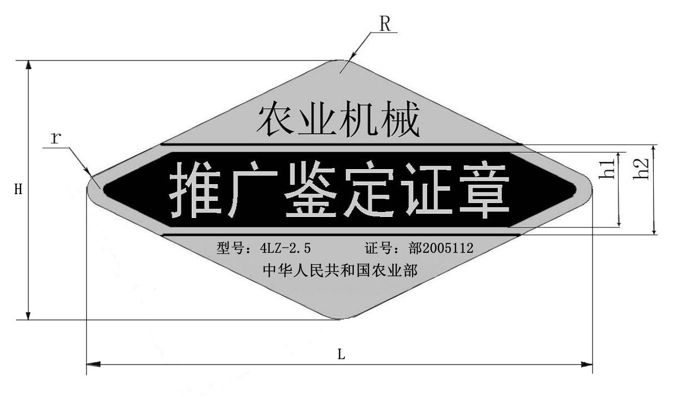

规格参数 单位：mm
参 数 | 大 | 中 | 小
L | 114 | 70 | 44
H | 61 | 按比例缩放 | 按比例缩放
h1 | 18 | 按比例缩放 | 按比例缩放
h2 | 21 | 按比例缩放 | 按比例缩放
R | 10 | 按比例缩放 | 按比例缩放
r | 5 | 按比例缩放 | 按比例缩放

